山西财经大学文件
晋财大校〔2015〕12号

关于印发《山西财经大学学位论文作假行为
处理实施细则》的通知

各学院、部、处、室，教辅及直属单位，科研单位：
《山西财经大学学位论文作假行为处理实施细则》业经2015年1月30日校长办公会议研究通过，现印发给你们，请认真组织学习，并遵照执行。

附件：山西财经大学学位论文作假行为处理实施细则
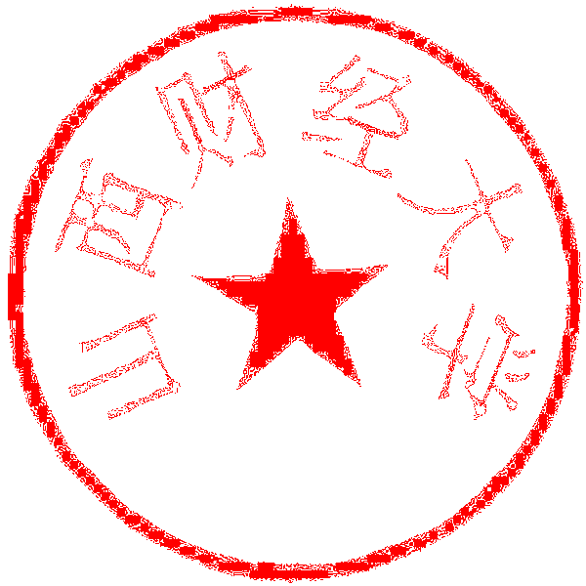

山西财经大学
2015年2月2日

附件

山西财经大学学位论文作假行为处理
实施细则

第一章 总 则
第一条 为规范我校学位论文管理，加强学生学术道德建设，推进建立良好学风，提高人才培养质量，严肃学术纪律，保障相关权利人的合法权益，严肃处理学位论文作假行为，根据《中华人民共和国学位条例》、《中华人民共和国学位条例暂行实施办法》、《中华人民共和国高等教育法》及教育部《学位论文作假行为处理办法》（教育部令第34号），制定本细则。
第二条 向我校申请博士、硕士、学士学位所提交的博士学位论文、硕士学位论文和本科学生毕业论文（毕业设计或其他毕业实践环节）（统称为学位论文），出现本细则所列作假情形的，依照本细则的规定处理。
第二章 学位论文作假行为
第三条 学位论文应为学生在导师指导下，独立进行科学研究所取得的成果，不包含其他人已经发表或撰写的作品。
第四条 学位论文作假行为包括以下情形：
（一）购买、出售学位论文或者组织学位论文买卖的。
（二）由他人代写、为他人代写学位论文或者组织学位论文代写的。
（三）剽窃他人作品和学术成果的，包括原封不动或基本原封不动地复制他人作品和学术成果的；使用他人学术观点构成自己学位论文的全部核心或主要观点，将他人学术成果作为自己学位论文主要部分或实质部分等行为。
（四）伪造数据的，包括主观臆断地在学位论文中捏造或篡改研究成果、调查数据、实验数据或文献资料等行为。
（五）有其他严重学位论文作假行为的，包括引用文献、图表、模型欠缺客观、公允，注明和注释不当的。
第三章 责任与义务
第五条 学位申请人应当恪守学术道德和学术规范，在指导教师指导下独立完成学位论文。
（一）学位申请人对其学位论文作假行为负责，具有确保学位论文没有作假行为的义务。
（二）学位申请人应当根据培养计划规定，按时完成学位论文的开题与写作，定期向导师汇报学位论文进展情况，主动接受学位论文不端行为检测，按时进行学位论文提交、送审和答辩。
第六条 指导教师应当对学位申请人进行学术道德、学术规范教育，对其学位论文研究和撰写过程予以指导，对学位论文是否由其独立完成进行审查。指导教师应履行以下职责：
（一）指导教师对学位申请人的学位论文作假行为负有监督和管理责任，指导教师应在学位申请人入学时，作为必修环节，对学位申请人进行学术道德和学术规范教育，培养学位申请人严谨的治学态度和求实的科学精神。
（二）指导教师要严把学位论文质量关，对学位论文进行开题和中期检查，在提交论文进入答辩环节前要对学位申请人学位论文的全部内容进行认真审阅，审核学位论文的真实性、原创性，并做出实事求是的评价，对不符合要求的论文，不予推荐参加论文答辩。
第七条 各学院应当加强学术诚信建设，采取多种方式对研究生进行学术道德和学术规范教育，对指导教师的指导情况进行监督管理。要健全学位论文审查制度，明确责任，规范程序，审核学位论文的真实性和原创性。
第四章 处理机构与程序
第八条 校学位评定委员会对学位论文作假行为进行认定和处理，校学位评定委员会办公室统筹负责全校各级各类学位论文作假行为认定工作的组织与管理。
（一）研究生学院具体负责研究生学位论文作假行为认定工作的组织和管理。教务处具体负责本科生学位论文作假行为认定工作的组织和管理。成人教育学院具体负责成人教育和自学考试学生学位论文作假行为认定工作的组织和管理。
（二）各学院学位评定分委员会具体负责本院本科和研究生学位论文作假行为认定工作的调查，并组织至少三名同行专家对问题论文作假行为进行评估。
第九条 有下列情形之一者，学位评定分委员会对作假行为进行调查、核实和认定，并将调查情况及认定结果形成书面材料，分别报其组织和管理机构，组织和管理机构给出处理意见，然后报校学位办，校学位办对处理结果进行审核，最后由校学位评定委员会做出处理决定。
（一）在论文评审过程中，出现第四条规定的作假行为者。
（二）在论文答辩过程中，出现第四条规定的作假行为者。
（三）在论文抽检过程中，出现第四条规定的作假行为者。
（四）由他人举报等方式发现有第四条规定的作假行为者。
第五章 学位论文作假行为的处理
第十条 学位申请人的学位论文出现购买、由他人代写、剽窃或者伪造数据等作假情形的，取消其学位申请资格；已经获得学位的，依法撤销其学位，并注销学位证书。学校将向社会公布取消学位申请资格或者撤销学位的处理决定。从做出处理决定之日起至少3年内，不再接受其学位申请。
前款规定的学位申请人为在读学生的，给予开除学籍处分；为在职人员的，除给予开除学籍处分外，还将通报其所在单位。
第十一条 为他人代写学位论文、出售学位论文或者组织学位论文买卖、代写的人员，属于在读学生的，给予开除学籍处分；属于学校教师和其他工作人员的，给予开除处分或者解除聘任合同。
第十二条 指导教师未履行学术道德和学术规范教育、论文指导和审查把关等职责，其指导的学位论文存在作假情形的，对导师给予警告、记过处分；情节严重的，降低岗位等级直至给予开除处分或者解除聘任合同。
第十三条 一学科、专业多次出现学位论文作假或者学位论文作假行为影响恶劣的，核减该学科、专业招生计划，对隶属学院予以通报批评，并给予其主管领导相应的处分。
第十四条 校学位评定委员会办公室将认定结果和处理决定书面通知当事人所在学院，并由学院在规定时间内书面告知学位申请人、指导教师及其他有关当事人。
第十五条 在做出处理决定前，要告知并听取学位申请人、指导教师及其他有关当事人的陈述和申辩。当事人对处理决定不服的，可以在接到处理决定的五个工作日内依法提出申诉、申请行政复议或者提起行政诉讼。
第十六条 学位论文作假行为违反有关法律法规规定的，依照有关法律法规的规定追究法律责任。
第六章 附 则
第十七条 本办法自2015年1月30日校长办公会议通过之日起执行。
第十八条 本办法由校学位评定委员会办公室负责解释。

山西财经大学办公室 2015年2月2日印发

